УТВЕРЖДАЮ
Технический директор
ООО «ПРОЭКСПЕРТ ГРУПП»
__________ ххххххххххххх

М.П.

Техническое заключение

по итогам обследования штукатурного слоя нанесенного на стены и перегородки в помещениях квартиры, расположенной по адресу:
г. Москва, ххххххххххххххххххххххххххххххххххххххх.
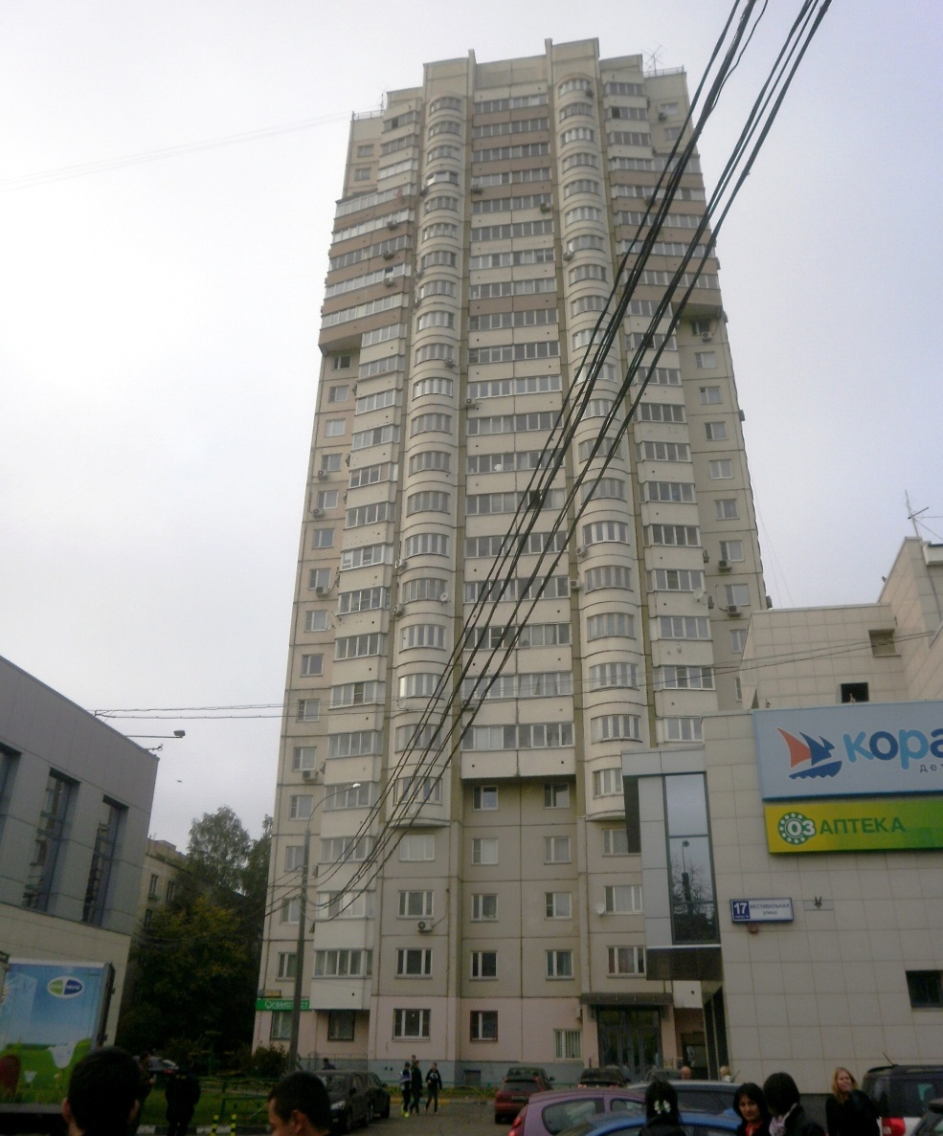

Заказчик: ххххххххххххххххххххххх
Исполнитель: ООО «ПРОЭКСПЕРТ ГРУПП»
Инженер-строитель: хххххххххххххххххххххххххх

Москва 2014

Содержание:

- Постановка задания на техническое обследование…………………………3
- Алгоритм обследования……………………………………………………….3
- Характеристика объекта технического обследования………………………3
  - Объект обследования……………………………………………………..3
  - Перечень предоставленных объектов…………………………………...3
  - Описание местоположения объекта……………………………………..4
  - Характеристика жилого здания ………………..………………………..4
- Перечень приборов и оборудования, использованных при проведении обследования…………………………………………………………………...4
- Цель обследования…………………………………………………………….4
- Состав работ и этапы проведения строительно-технической экспертизы ..4
- Результаты обследования……………………………………………………..5
  - Визуальный осмотр……………………………………………………….5
  - Характеристика конструкций…………………………………………..12
  - Анализ полученных данных…………………………………………….12
- Выводы по результатам обследования……………………………………...13
- Локальный сметный расчет …………………………………………………17
- Приложение 1 Копии Актов осмотров ……………………………………..21
- Приложение 2 Ведомость дефектов………………………………………...23
- Приложение 3 Документация, подтверждающая квалификацию Исполнителя…………………………………………………………………..24

- Задание на техническое обследование

Наименование организации: | ООО «ПРОЭКСПЕРТ ГРУПП»
Местонахождение организации: | г. Москва, ул. Петра Алексеева, д.12, стр. 1.
Фактическое местонахождение организации: | г. Москва, ул. Петра Алексеева, д.12, стр. 1.
Заказчик: | ххххххххххххххххххх
Основание на проведение обследования: | Договор № ххххххххххххххххххх
Адрес объекта: | г. Москва, хххххххххххххххххххххххх
Объект обследования: | Штукатурный слой, нанесенный на стены и перегородки помещений квартиры.
Задачи обследования: | Определение качества выполненных штукатурных работ
Дата обследования: | 25 сентября 2014 г.
Специалисты, проводившие обследование: | ххххххххххххххххххххх

- Алгоритм обследования

Алгоритм обследования данного объекта включает в себя следующее:
- осмотр штукатурного слоя, стен и перегородок в помещения квартиры;
- фотофиксация данного покрытия и его повреждений;
- камеральная обработка данных и подготовка Технического заключения.

Обследование проведено визуально-инструментальным методом при достаточном естественном и искусственном освещении, с учетом действующих нормативных документов.
Обследование проводилось в соответствии с требованиями ГОСТ 31937-2011 «Здания и сооружения. Правила обследования и мониторинга технического состояния», СНиП 3.04.01-87 «Изоляционные и отделочные покрытия», ТР 122-01 «Технические рекомендации по технологии штукатурных работ внутри зданий»

- Характеристика объекта технического обследования

  - Объект технического обследования:

Обследованию подлежали оштукатуренные поверхности стен и перегородок квартиры.

  - Перечень предоставленных документов

Наименование  документа: | Кем выполнен документ: | Когда выдан: | Примечание:
Планы эскизного проекта квартиры | ООО хххххххххххххх |  | Копия
Акт сдачи ремонтных работ  1-го этапа | ООО хххххххххххххх |  | Копия

  - Описание местоположения объекта

Адрес объекта обследования: | Транспортная доступность: | Тип застройки:
г. Москва, хххххххх | В зоне пешеходной доступности от метро «ххххххххххххххх» | Жилая зона | ×
г. Москва, хххххххх | В зоне пешеходной доступности от метро «ххххххххххххххх» | Населенный пункт | ×
г. Москва, хххххххх | В зоне пешеходной доступности от метро «ххххххххххххххх» | Вне населенного пункта | —

  - Характеристика жилого здания

Тип помещения: | Жилые комнаты, коридор, кухня, туалет, ванная комната
Этажность: | 18-й этаж 24-х этажного жилого здания
Общая характеристика: | Односекционное панельное здание прямоугольной формы в плане с продольными и поперечными несущими стенами

- Перечень приборов и оборудования, использованных при проведении обследования

— Лазерный дальномер Leica Disto
— Фотоаппарат Canon 500D
— строительная рулетка 20м

- Цель обследования

— Определить качество оштукатуренных поверхностей

- Состав работ и проведения строительно-технической экспертизы

— Ознакомление с объектом обследования
— Фотофиксация повреждений объекта
— Выполнение необходимых замеров
— Составление Акта осмотра
— Составление Дефектной ведомости
— Анализ и выводы по качеству выполненных штукатурных работ

- Результаты обследования:

  - Визуальный осмотр объекта

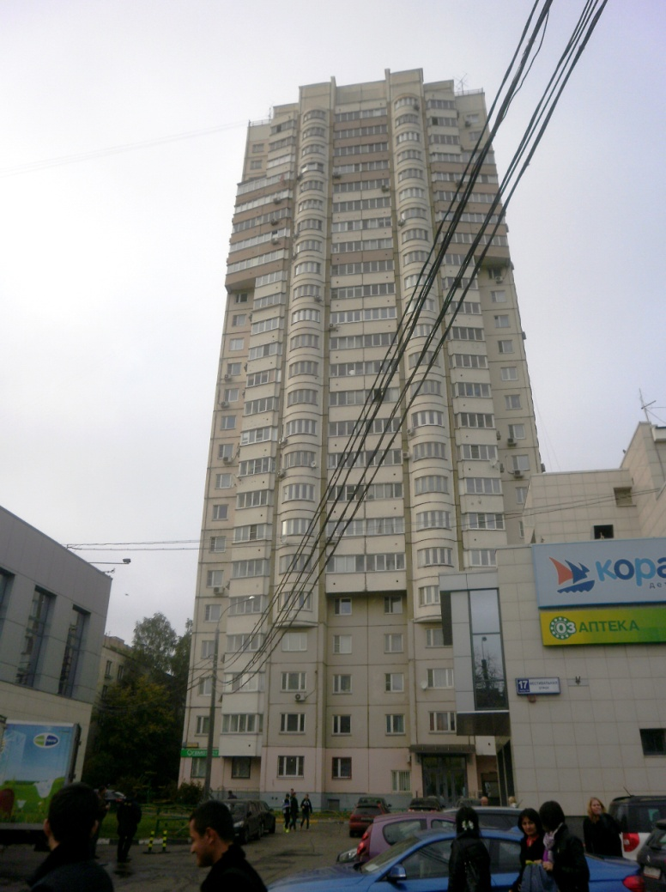
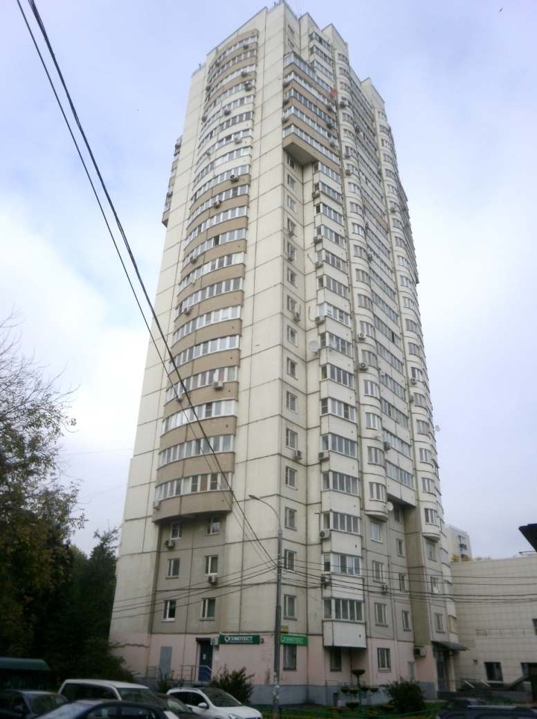

Фото 1. Общий вид здания
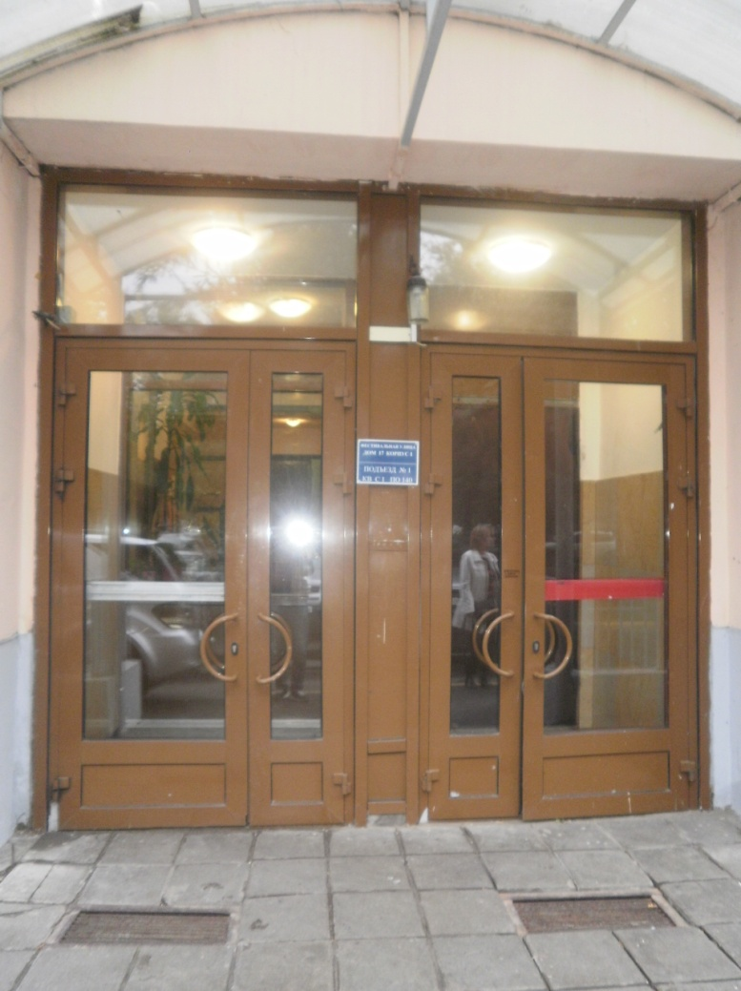

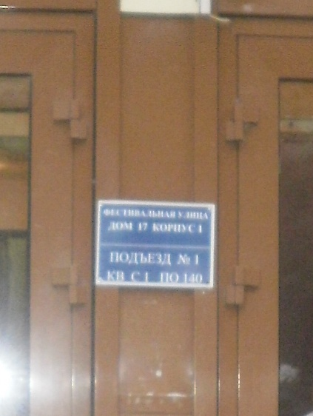

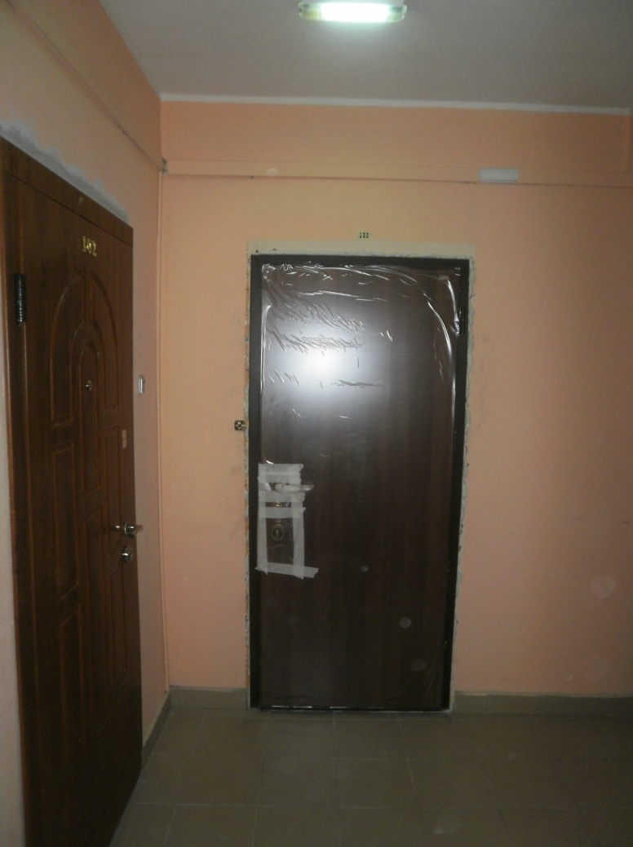

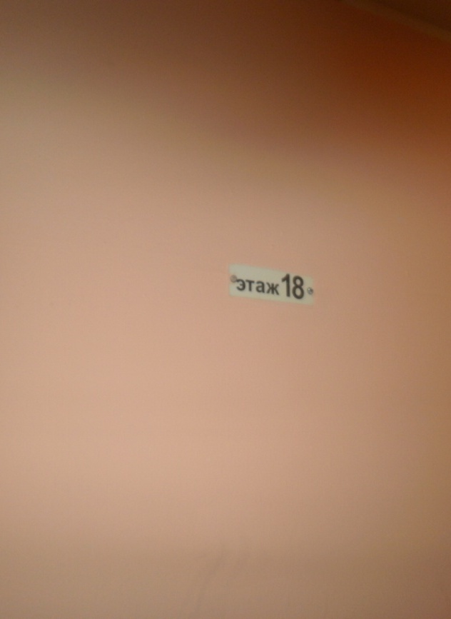

Фото 2. Общий вид подъезда и лестничной клетки

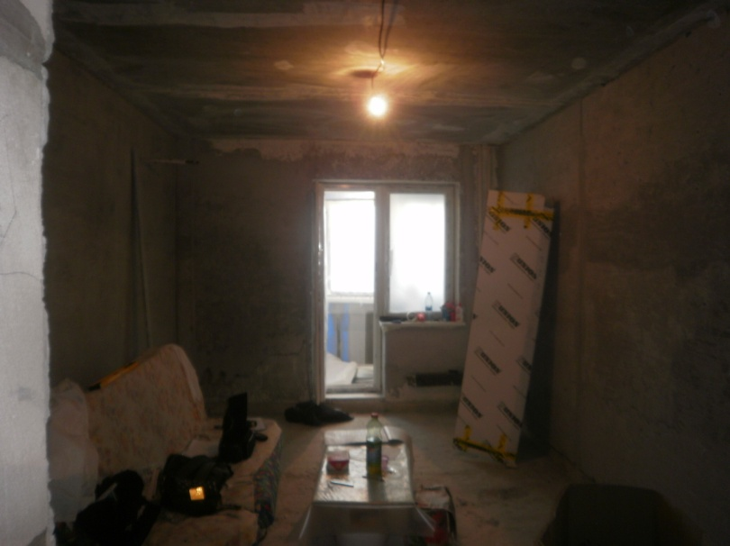
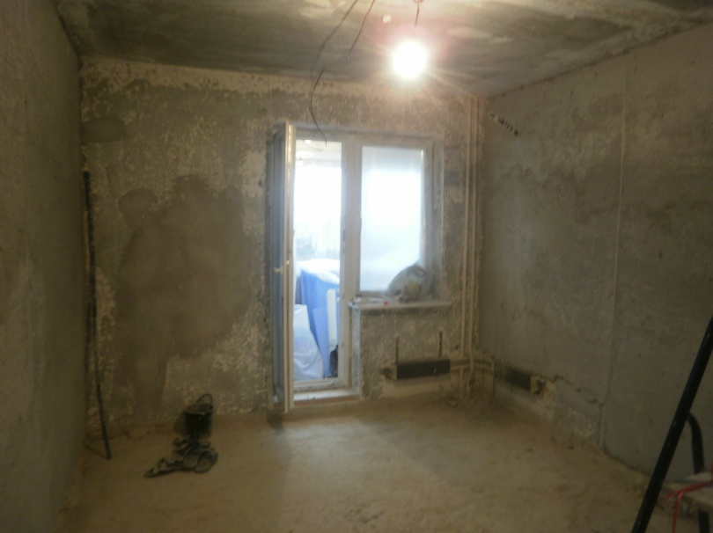

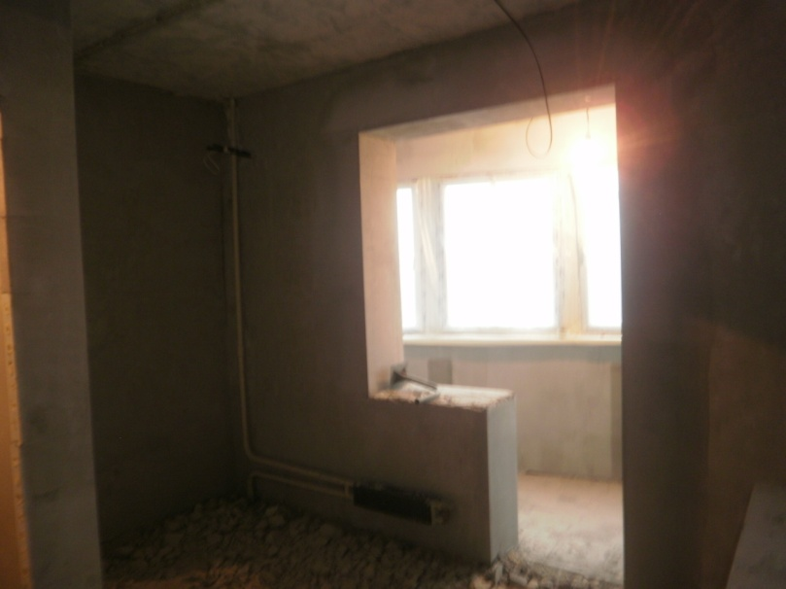
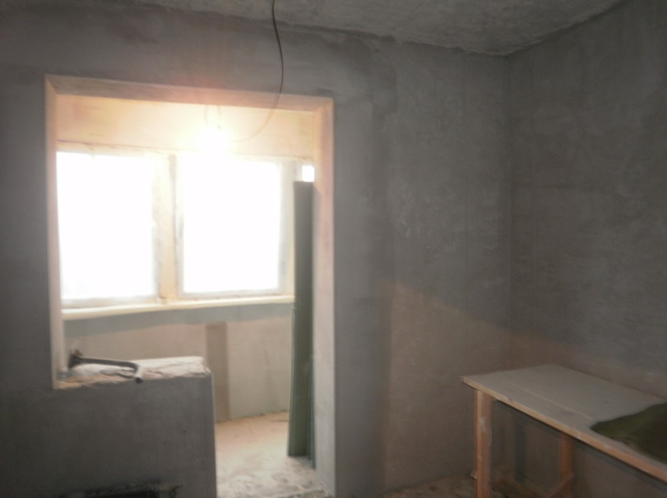

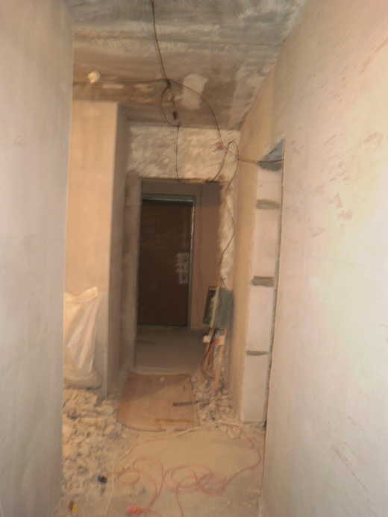
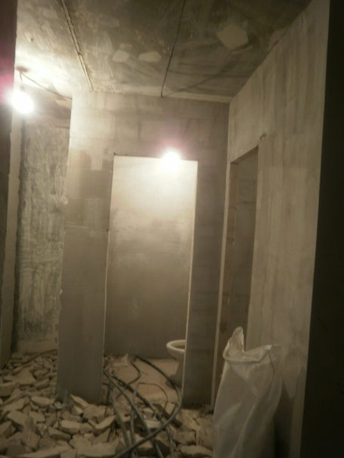
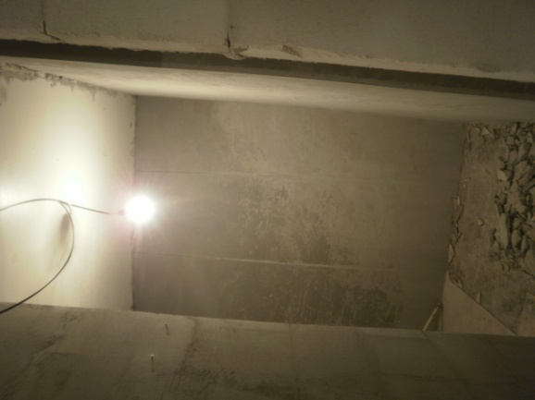

Фото 3. Общий вид помещений квартиры
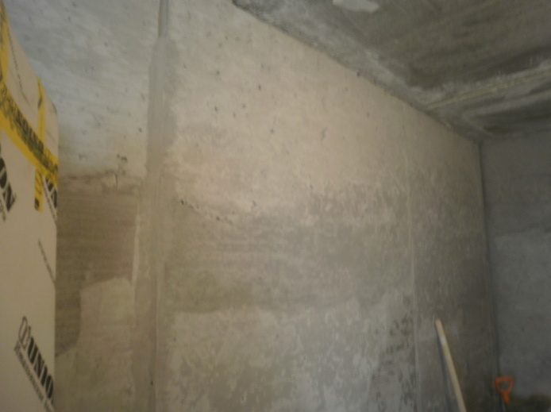

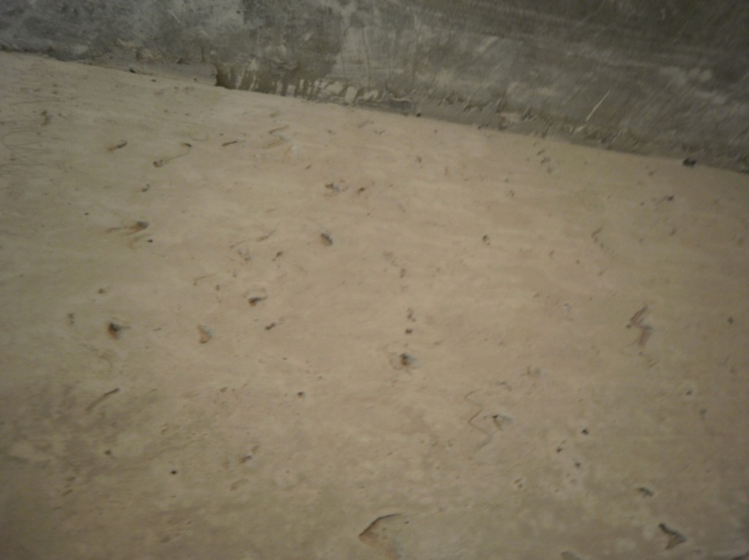
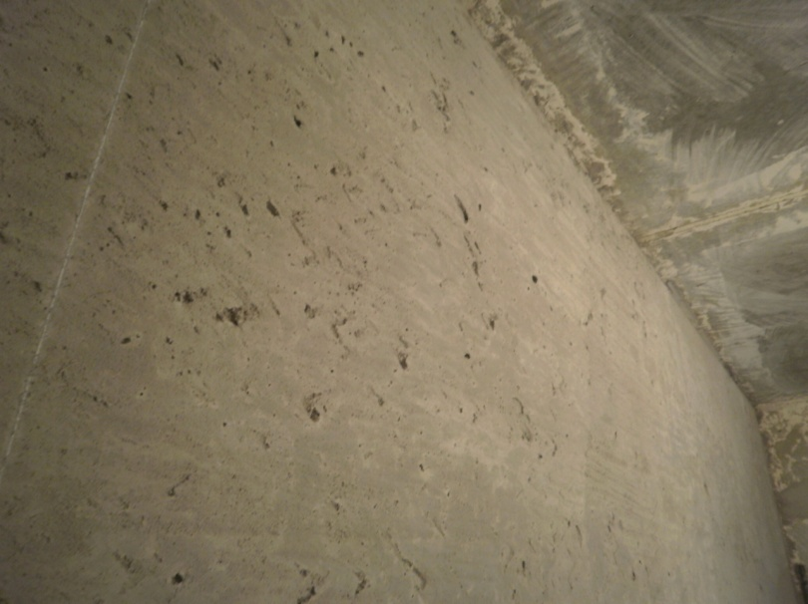

Многочисленные раковины в штукатурном слое глубиной до 15мм
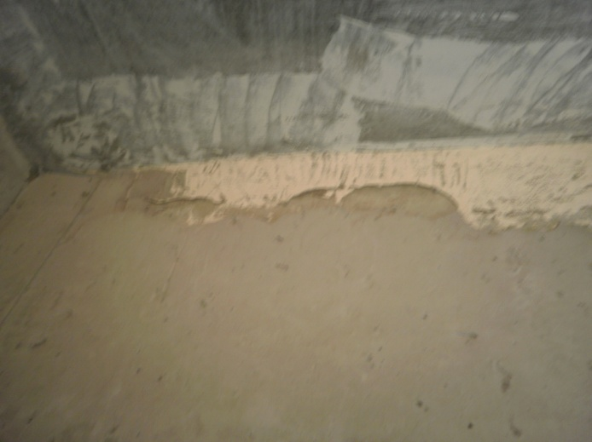
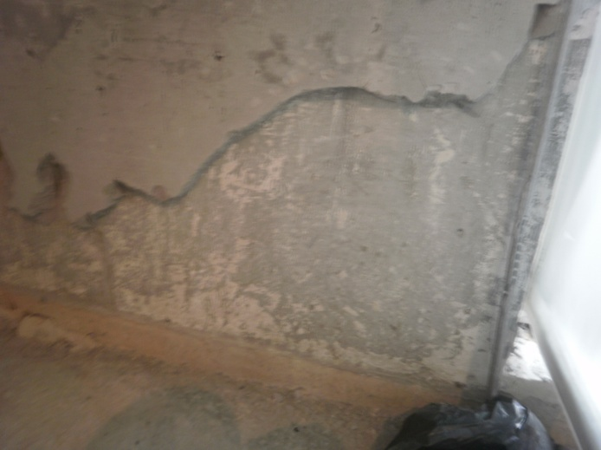

Отсутствие насечек на бетонной поверхности  Бетонная поверхность не обработана грунтовкой | Выполнение нового штукатурного слоя по старой штукатурке

Фото 4. Общие виды оштукатуренных стен в помещении №1 (См. фото №7).
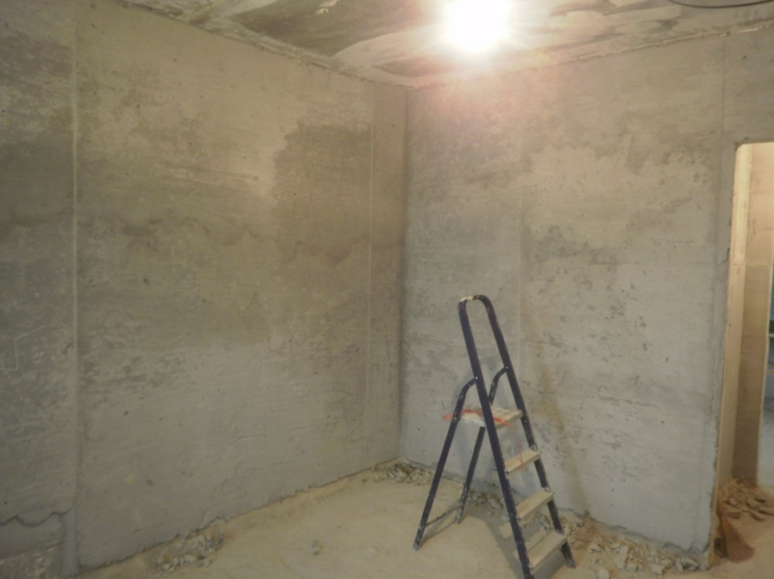

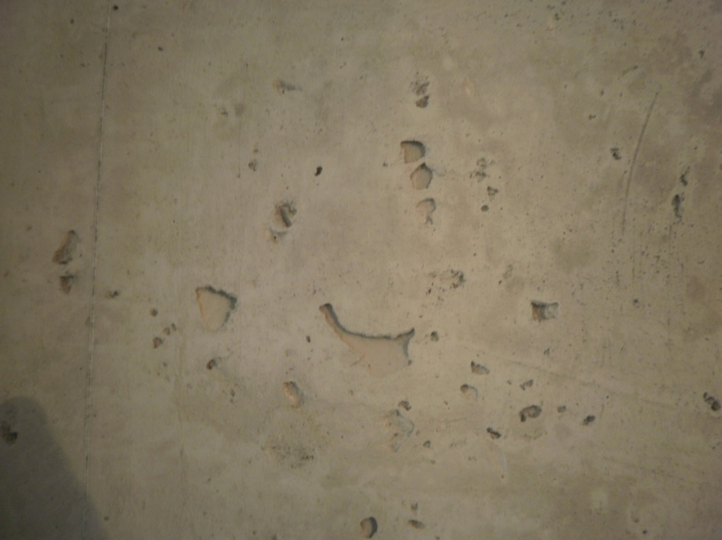
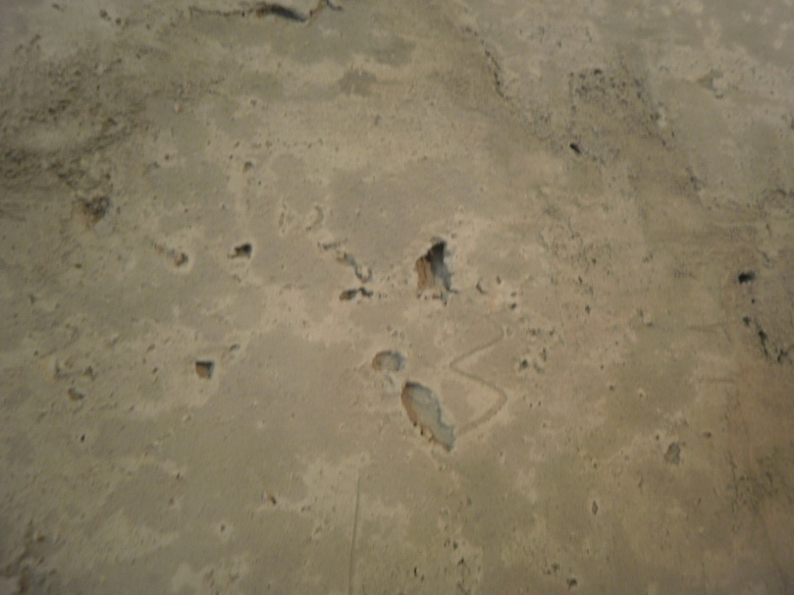

Многочисленные раковины в штукатурном слое глубиной до 15мм
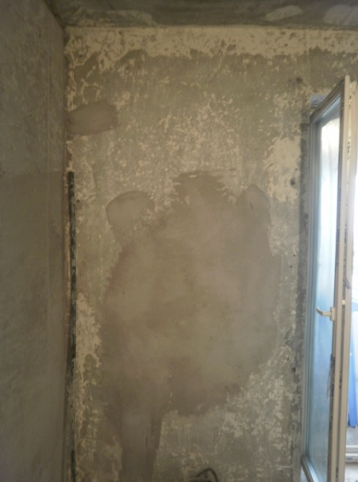
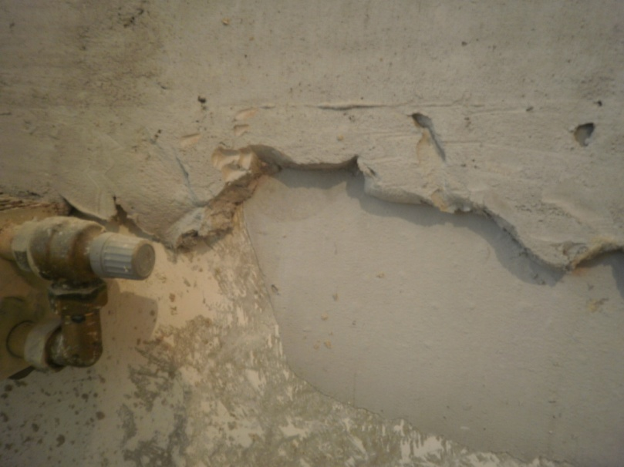

Отсутствие насечек на бетонной поверхности  Бетонная поверхность, не обработана грунтовкой | Не качественно зачищенные бетонные поверхности

Фото 5. Общие виды оштукатуренных стен в помещении №2 (См. фото №7).
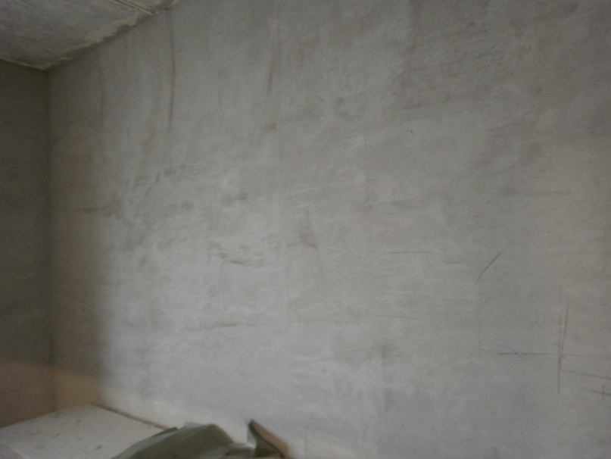
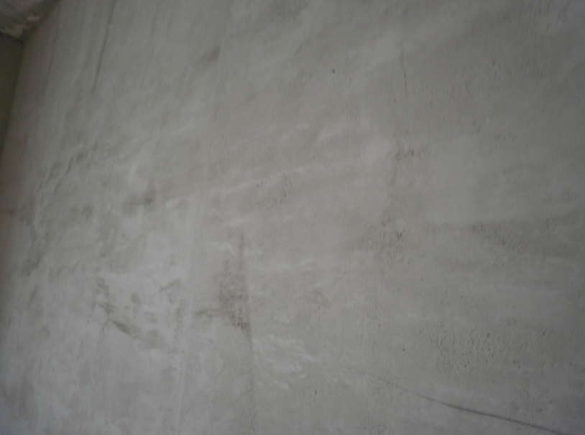

Помещение №3
Шероховатости на поверхности штукатурного слоя
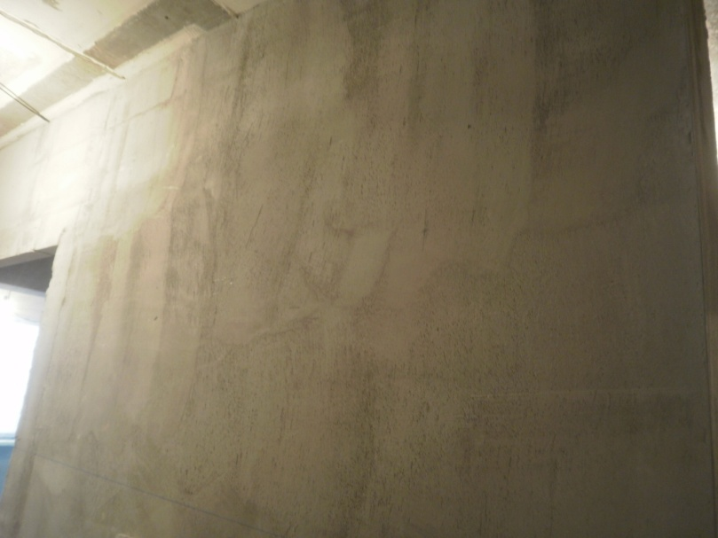
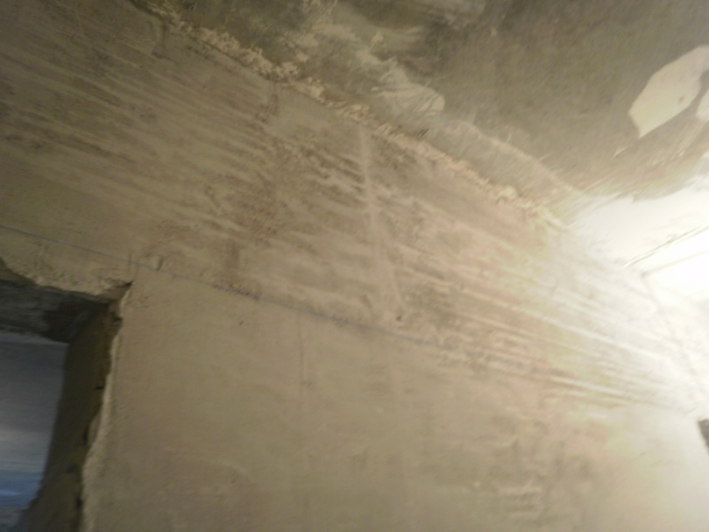

Помещение №6
Шероховатости на поверхности штукатурного слоя
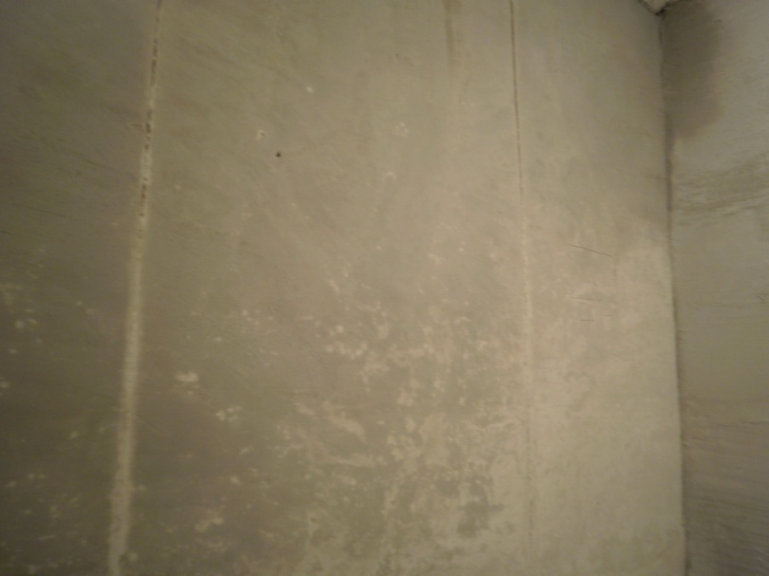
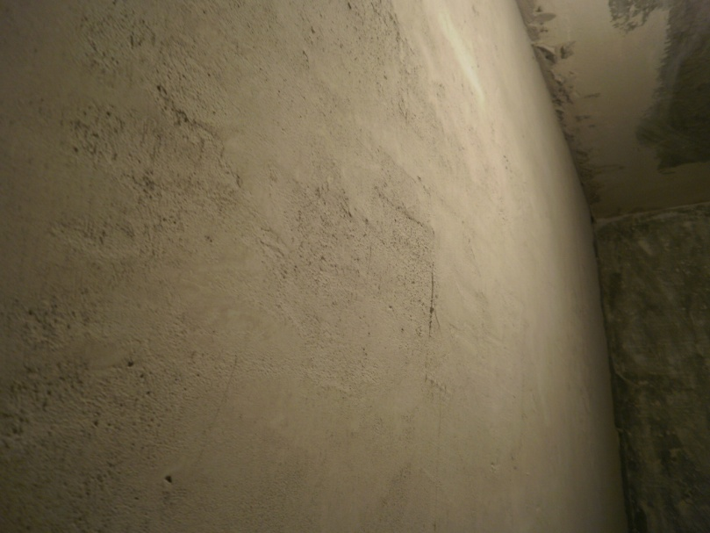

Помещения №4 и №5
Шероховатости на поверхности штукатурного слоя, раковины глубиной до 5мм.

Фото 6. Общие виды оштукатуренных стен в помещении №3, №4, №5, №6 (См. фото №7).
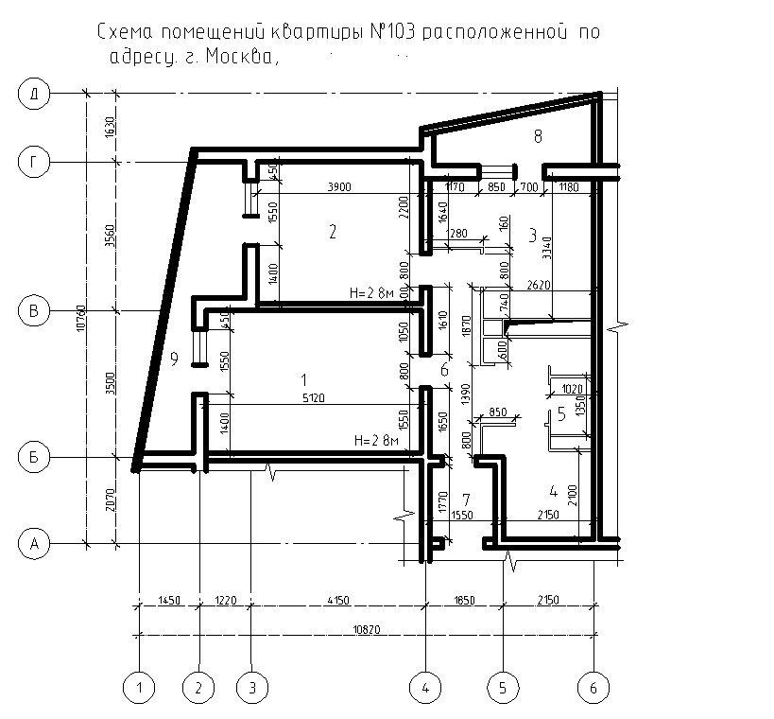

Фото 7. Схема помещений квартиры

  - Характеристика конструкций

Оштукатуривание поверхности стен и перегородок было закончено около пятнадцати дней назад.
Со слов Заказчика и оставшихся строительных материалов можно сделать вывод, что оштукатуривание поверхности стен и перегородок было выполнено гипсовой универсальной штукатуркой KNAUF «ROTBAND»
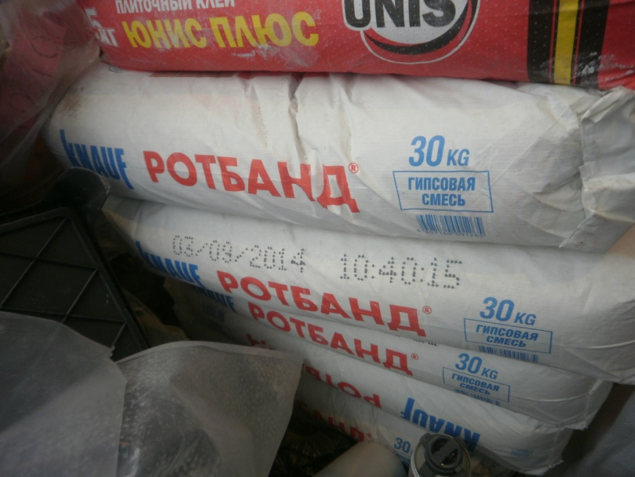
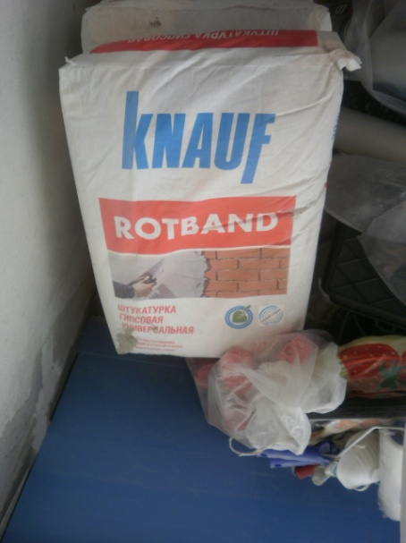

КНАУФ-Ротбанд – универсальная сухая штукатурная смесь на основе гипсового вяжущего с добавками, обеспечивающими повышенную адгезию. Предназначена для высококачественного оштукатуривания вручную потолков и стен с обычным твердым основанием (бетон, кирпич, цементная штукатурка), а также поверхностей из пенополистирола, ЦСП, внутри помещений с нормальной влажностью, а также в кухнях и ванных. Особенно рекомендуется для гладких бетонных потолочных и стеновых поверхностей.

  - Анализ полученных данных в ходе проведения обследования
В результате проведенных работ были выявлены следующие отклонения от требований к технологии производства штукатурных работ внутри зданий:
- Основание под оштукатуривание было подготовлено не качественно (См., Фото № 4, №5):
- остались следы старой шпатлевки;
- отсутствие насечек на бетонных поверхностях;
- отсутствие следов нанесения грунтовки.
В соответствии с ТР 122-01 «Технические рекомендации по технологии штукатурных работ внутри зданий» - (п. 4.4. Подготовка оснований под штукатурку (бетонных, кирпичных, гипсобетонных, деревянных и др.) включает в себя следующие основные операции: очистка от пыли, грязи, жировых и битумных пятен, высолов, ржавчины, наплывов от затвердевшего раствора; нанести насечки недостаточно шероховатых бетонных поверхностей и кирпича при выполненной кладке под расшивку (или расчистка швов на глубину 10 ... 15 мм)).
- На поверхности штукатурного слоя зафиксированы раковины, бугорки грубошероховатые поверхности со следами затирочного инструмента (См. Фото № 4, №5, №6).
В соответствии с ТР 122-01 «Технические рекомендации по технологии штукатурных работ внутри зданий» – (п. 6.1.2. Оштукатуренные поверхности должны быть ровными, гладкими, с четко отделанными гранями углов, пересекающихся плоскостей, без следов затирочного инструмента, потеков раствора, пятен и высолов.)
(п. 6.1.3. На оштукатуренной поверхности не допускаются трещины, бугорки, раковины, дутики, грубошероховатые поверхности, пропуски.).

- Выводы по результатам обследования:
По результатам обследования можно сделать следующий вывод:
  - Качество оштукатуренных поверхностей стен и перегородок квартиры №103, расположенной в жилом доме №17 корп. 1 по ул. Фестивальная, города Москвы, не отвечает требованиям ТР 122-01 «Технические рекомендации по технологии штукатурных работ внутри зданий».

  - Для сведения Заказчику: необходимо провести комплекс мероприятий по безусловному устранению допущенных нарушений и недостатков выполненных работ.

  - Все выявленные дефекты и недоделки подлежат устранению в соответствии с действующими на территории РФ нормативно-техническими требованиями.

  - Для устранения дефектов выполненных работ рекомендуем: обратиться к подрядной организации с требованием привести качество выполненных работ в соответствие с требованиями нормативно-технических документов.

  - Напоминаем Заказчику, что на основании «Постановления Правительства РФ N 1025 от 15.08.1997 г. Об утверждении Правил бытового обслуживания населения в Российской Федерации, гл. VI», (в ред. Постановлений Правительства РФ от 02.10.99 N 1104, от 30.09.2000 N 742, от 01.02.2005 N 49, от 04.10.2012 N 1007) за неисполнение либо ненадлежащее исполнение обязательств по договору об оказании услуг (выполнении работ), Исполнитель несет ответственность, предусмотренную законодательством Российской Федерации и договором.
В случае обнаружения недостатков оказанной услуги (выполненной работы) потребитель вправе по своему выбору потребовать:
- безвозмездного устранения недостатков оказанной услуги (выполненной работы);
- соответствующего уменьшения цены оказанной услуги (выполненной работы);
- безвозмездного изготовления другой вещи из однородного материала такого же качества или повторного выполнения работы. При этом потребитель обязан возвратить ранее переданную ему исполнителем вещь;
- возмещения понесенных им расходов по устранению недостатков оказанной услуги (выполненной работы) своими силами или третьим лицом.
Потребитель вправе расторгнуть договор об оказании услуги (выполнении работы) и потребовать полного возмещения убытков, если в установленный указанным договором срок недостатки оказанной услуги (выполненной работы) исполнителем не устранены. Потребитель также вправе расторгнуть договор об оказании услуги (выполнении работы), если им обнаружены существенные недостатки оказанной услуги (выполненной работы) или иные существенные отступления от условий договора.
Потребитель вправе потребовать также полного возмещения убытков, причиненных ему в связи с недостатками оказанной услуги (выполненной работы). Убытки возмещаются в сроки, установленные для удовлетворения соответствующих требований потребителя.

  - Работы по нанесению гипсовой универсальной штукатурки KNAUF «ROTBAND» рекомендуется выполнить согласно технологии (по нанесению гипсовой универсальной штукатурки KNAUF «ROTBAND»):

- Простучать штукатурный слой, зафиксировав изменения характера звучания (бухтение) и отбить плохо сцепленные участки штукатурного слоя с основанием.

- Подготовить основание под штукатурку:
- Очистить поверхность от пыли, грязи, жировых и битумных пятен, высолов, ржавчины, наплывов от затвердевшего раствора; нанести насечки недостаточно шероховатых бетонных поверхностей и кирпича при выполненной кладке под расшивку (или расчистка швов на глубину 10 ... 15 мм.

- Сильно впитывающие влагу поверхности, на газобетон, обрабатываются с помощью кисти, валика или распылителя грунтовкой КНАУФ-Грундирмиттель, разбавленной водой в соотно-шении 1:3 или КНАУФ Ротбанд-Грунд для снижения впитывающей способности оснований и предотвращения неравномерного схватывания штукатурного раствора. Плотные, гладкие, слабовпитывающие и не впитывающие влагу поверхности, например бетон, цементные штукатурки, пенополистирольные плиты, обрабатываются грунтовкой КНАУФ-Бетоконтакт для улучшения адгезии (сцепления) штукатурки с поверхностью.
После нанесения грунтовки дать ей высохнуть: КНАУФ Ротбанд-Грунд / КНАУФ-Грундирмиттель (6 часов), КНАУФ-Бетоконтакт (24 часа). Не допускать запыления загрунтованной поверхности.

- Установка маячковых профилей.
На поверхность основания через 30 см нанести небольшими порциями растворную смесь КНАУФ-Ротбанд, в которую вдавить маячковые профили, выровняв их в одной плоскости. Шаг профилей не должен превышать длину правила.

- Установка защитных угловых профилей
Растворную смесь КНАУФ-Ротбанд нанести небольшими порциями на внутреннюю сторону угловых профилей с шагом 30 см. Установить профили на углы в одной плоскости с маячковыми профилями, прижимая каждый от середины к краям.

- Приготовление штукатурного раствора
В пластмассовый бак залить ~18 л чистой холодной воды, из расчета на один мешок (30 кг) сухой смеси, засыпать 5–7 мастерков сухой штукатурной смеси и перемешать. Затем высыпать из мешка всю смесь и перемешать штукатурным миксером до получения однородной, не содержащей комков массы. Выдержать 5 минут и снова перемешать. При необходимости добавить воды или сухой смеси и опять перемешать. В процессе нанесения раствора на оштукатуриваемую поверхность добавлять в бак воду или сухую смесь нельзя! Не допускается вводить в раствор другие компоненты!

- Нанесение штукатурного раствора
Приготовленный штукатурный раствор в течение 20–25 минут после затворения нанести на поверхность толщиной 5–50 мм. На потолок раствор следует намазывать штукатурным соколом «на себя» слоем не более 15 мм, на стену – набрасывать кельмой или намазывать штукатурным соколом снизу вверх, после чего разровнять правилом зигзагообразными движениями. Если требуется получить на стене более толстый слой, необходимо первый, еще мягкий, волнообразно «причесать» штукатурным гребнем и только после его высыхания обработать грунтовкой КНАУФ-Грундирмиттель, разведенной водой в соотношении 1:3 или КНАУФ Ротбанд-Грунд. После высыхания грунтовки (мин. 6 часов) нанести второй штукатурный слой. Потолки штукатурить только в один слой толщиной не более 15 мм. Основания из ЦСП и пенополистирола оштукатуривать с армированием по всей поверхности стеклотканевой сеткой с ячейкой 5 х 5 мм. Расход сетки – примерно 1,2 кв. м на кв. м поверхности (с учетом нахлеста).

- Выравнивание поверхности
Как только штукатурный раствор начнет схватываться (примерно через 45–60 мин. После затворения), поверхность выровнять металлической трапецеидальной рейкой или широким металлическим шпателем, срезая излишки и заполняя углубления. Неровности в углах и на откосах срезать штукатурным рубанком. После высыхания на такую поверхность можно приклеить с помощью клея КНАУФ-Флизен керамическую плитку, предварительно обработав поверхность грунтовкой глубокого проникновения КНАУФ-Тифенгрунд (в местах прямого попадания на плитку воды – гидроизоляцией КНАУФ-Флэхендихт). Минимальная толщина штукатурного слоя для приклеивания керамической плитки – 10 мм.

- Затирка поверхности
Если поверхность готовится под окраску или оклейку обоями, то после выравнивания поверхности (через 15 минут) штукатурку необходимо обильно смочить водой и затереть кругообразными движениями жесткой губчатой или войлочной теркой, чтобы выровнять возможные неровности и следы от трапецеидальной рейки или широкого шпателя.

- Заглаживание поверхности
Сделав небольшую выдержку до появления матовой поверхности, штукатурку загладить широким шпателем или нержавеющей металлической теркой (гладилкой) широкими движениями. На такую поверхность можно приклеить обои. Чтобы добиться глянцевой поверхности, необходимо в течение суток, но не ранее чем через 2,5–3 часа после замешивания сухой смеси с водой, штукатурку вновь обильно увлажнить и повторно загладить металлической теркой. После такой обработки шпаклевать поверхность штукатурки не требуется, она пригодна для высококачественной окраски. После заглаживания поверхности потолков не затвердевший штукатурный слой прорезать пилой Штукзэге на всю глубину по всему периметру помещения, чтобы предотвратить образование трещин.

- Структурирование поверхности
Поверхность штукатурки можно структурировать, т.е. придать ей различный рисунок или фактуру. Для этого после нанесения и разравнивания смеси правилом, необходимо еще не затвердевшую поверхность прокатать рельефным валиком или придать какую-либо структуру формовочным инструментом, например, мастерком, затиркой, жесткой кистью.

- Рекомендации
Для быстрого высыхания штукатурки необходимо обеспечить хорошую вентиляцию помещения. Перед нанесением декоративного покрытия штукатурку обработать грунтовкой КНАУФ-Тифенгрунд. Температура воды для затворения сухой смеси должна быть в пределах от +5°C до +30°С. Более теплая вода ухудшает водоудерживающую способность штукатурного раствора и может стать причиной образования трещин на штукатурке. Загрязненные емкости и инструменты сокращают время использования штукатурного раствора, сразу после работы их следует промыть водой.

Инженер по обследованию ЗиС / ххххххххххххххх/

Технический директор
ООО «ПРОЭКСПЕРТ ГРУПП» / хххххххххххххх/

г. Москва 02 октября 2014 г.

9. Локальная смета

Приложение 1 Копии Акта осмотра (составлено Исполнителем) и Акт сдачи ремонтных работ 1-го этапа

Приложение 2
121471, г. Москва ул. Петра Алексеева, д. 12, стр.1, офис 1102
тел/факс: (985) 835-46-02
e-mail: proexpert24@yandex.ru

Ведомость дефектов
(приложение к Акту осмотра)

Согласно акту осмотра от 25 сентября 2014 г, в присутствии Заказчика и Владельца квартиры хххххххххххххххххххххх и Инженера-обследователя ххххххххххххххххххххх, были выявлены следующие отклонения от требований к технологии производства штукатурных работ внутри зданий.
- Основание под оштукатуривание была подготовлена не качественно:
- остались следы старой шпатлевки;
- отсутствие засечек на бетонных поверхностях;
- отсутствие следов нанесения грунтовки.
- На поверхности штукатурного слоя зафиксированы раковины, бугорки грубошероховатые поверхности со следами затирочного инструмента

Приложение 3

Документация, подтверждающая квалификацию Исполнителя

